“天天付”薪资支付服务系统

使
用
手
册

编制日期：2019.04.10
目录
一、系统用户登录： 1
1、用户系统登录 1
2、主操作页面 1
二、银行账户管理/新增/查看详情/查询余额/禁用账户 2
1、新增银行账户； 2
2、查看启用中的银行账户； 2
三、审批设定 3
1、模块管理/新增/编辑/删除 3
2、流程管理/新增/启用/停用/查看 3
四、工资管理 4
1、工资初审 4
2、会计审核 5
3、支付发放 6
五、系统管理 7
1、角色管理 7
2、用户管理 7

“天天付”薪资支付服务系统

操作手册

启动startup.bat（不要关闭）

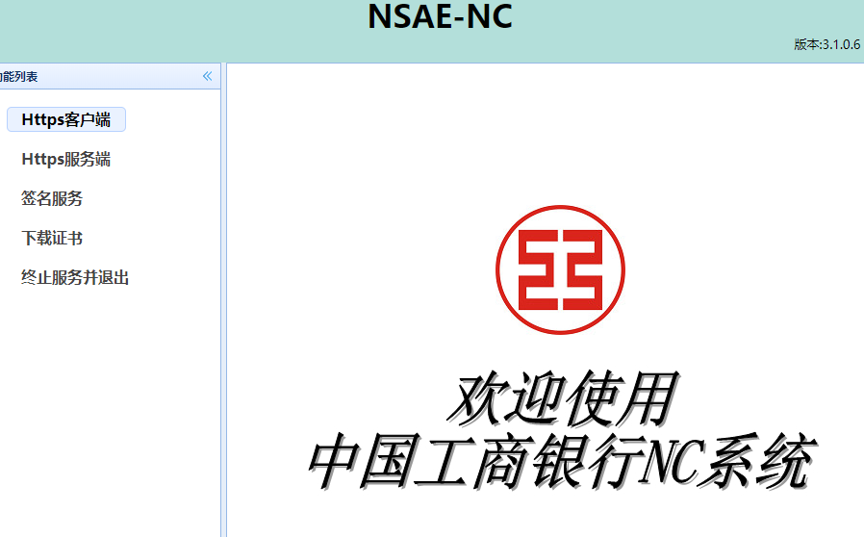
打开NSAE-NC

启动https客户端和签名服务（可关闭浏览器）
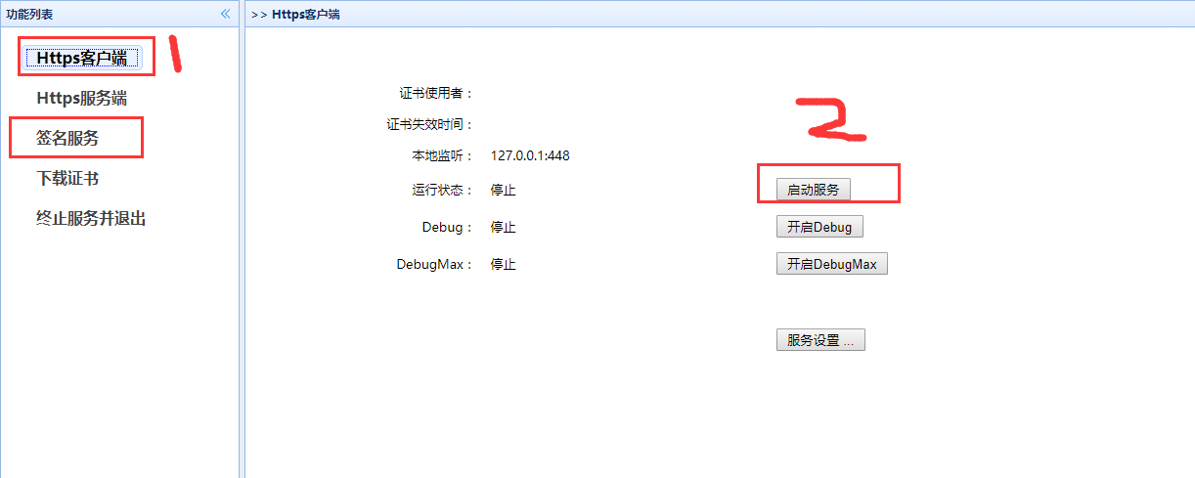

一、系统用户登录：

1、用户系统登录
输入账号、密码、手机验证码进行系统登录；


2、主操作页面


二、银行账户管理/新增/查看详情/查询余额/禁用账户

1、新增银行账户；
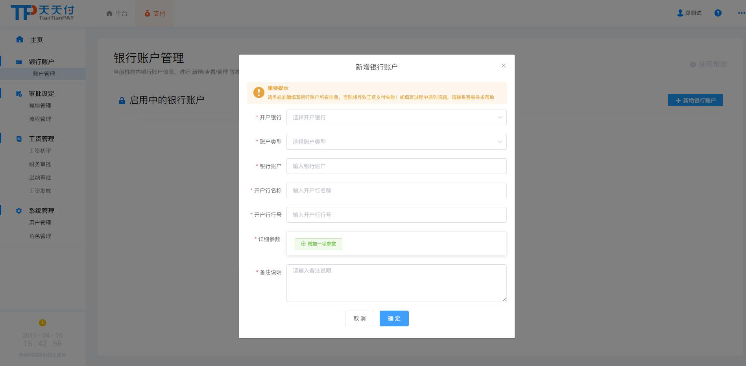

2、查看启用中的银行账户；
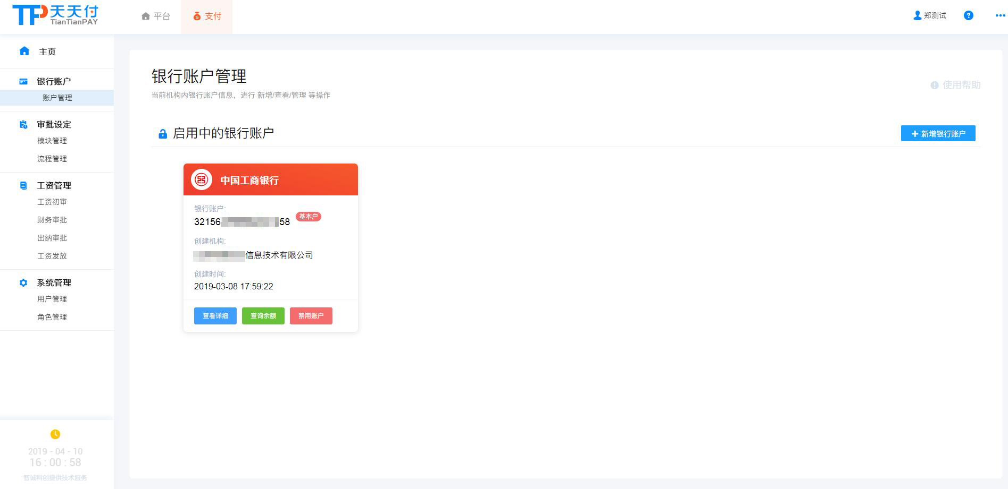

三、审批设定

1、模块管理/新增/编辑/删除

对工资审核模块进行配置，以便创建工资审核流程；
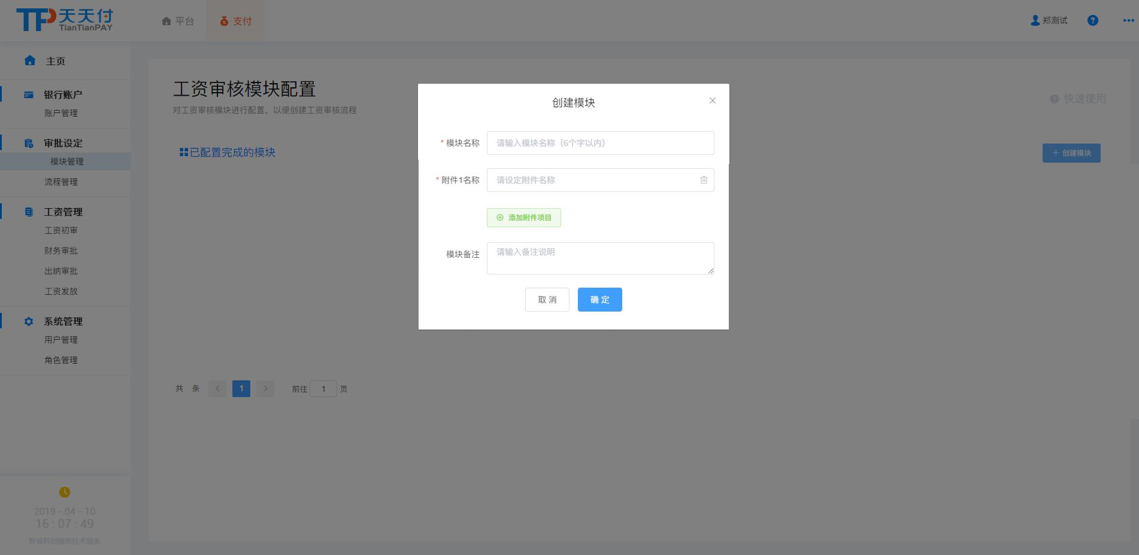

2、流程管理/新增/启用/停用/查看

对工资审核流程进行配置，加强支付工资的准确性和安全性
